==============================================================================================

**1.** পূর্বের অংশের মত হবে।

==============================================================================================

**2.** এই আপসন গুলি থাকিবে, প্রিন্ট এর অপসন থাকবে। প্রিন্ট করলে নিচের পিকচারটির মত প্রিন্ট হবে।

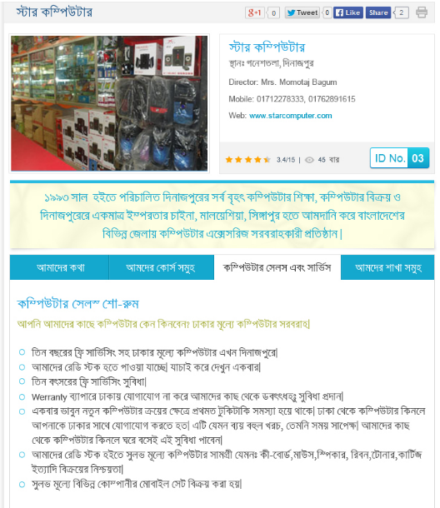

==============================================================================================

**3.** ফন্ট সাইজ বড় হবে।

==============================================================================================

**4.** রেটিং এর % ও কত জন রেটিং করছে তা এই অপসনটিতে থাকবে।

==============================================================================================

**5.** পোস্টের মোট ভিউ শো করবে।

==============================================================================================

**6.** এখানে ৭ টি পিকচার থাকবে, পিকচারগুলো স্লাইড হবে, প্রতিটি পিকচারের টাইটেল থাকবে, এবং পিকচারগুলো চেঞ্জ করার অপসন তাকবে।

==============================================================================================

**7.** যে ক্যাটাগরির পোস্ট ভিউ হবে সেই ক্যাটাগরির পোস্টের লিস্ট শো করবে, এই অপসনটি জেলা ভিত্তিক হবে। যেমনঃ কোন ভিজিটর যদি দিনাজপুর জেলার কম্পিউটার ক্যাটাগরির পোস্ট ভিউ করে তাহবে লিস্টে শুধু দিনাজপুর জেলার কম্পিউটার ক্যাটাগরির পোস্টের লিস্ট শো করবে,

সর্বোচ্চ ১৫ টি পোস্টের লিস্ট থাকবে। ১৫ টি পোস্টের বেশি হলে ৮ নং অপসনটিতে ক্লিক করে পরবর্তী পোস্টগুলোর লিস্ট আসবে।

==============================================================================================

**8.** এটি পরবর্তী পোস্টের লিস্ট দেখার অপসন, তবে লিস্টের সংখ্যা ১৫ এর বেশি হলে এই অপসনটি আসবে।

==============================================================================================

**9.** নির্বাচিত কিছু পোস্টের লিস্ট থাকবে, প্রতিটি জেলার আলাদা লিস্ট থাকবে। যেমনঃ দিনাজপুর জেলার যে নির্বাচিত কিছু পোস্টের লিস্ট থাকবে তা দিনাজপুর জেলার সকল ক্যাটাগরির পোস্টে শো করবে।

==============================================================================================

**10.** এটি আনেকটা ৯ নং অপসনের মত, তবে এখানে শুধু বিনোদন ক্যাটাগরির পোস্টের লিস্ট শো করবে। (jela vittik)

==============================================================================================

**11.** প্রতিটি প্রতিষ্ঠানের জন্য ৭ টি করে মেনু তৈরি করার অপসন থকবে, কোন প্রতিষ্ঠানের যদি ৪ টি মেনু করা হয় তাহলে নিচের পিকচারটির মত হবে (পিকচারটি উদাহারন সরূপ, ডিজাইন পূর্বের মতই হবে)।

C:\Users\SONJOY\Desktop\Capture.PNG

==============================================================================================

**12.** এই অপসনটিতে ক্লিক করলে পরবর্তী পোস্ট আসবে।

==============================================================================================

**13.** এটি কমেন্ট এর অপসন, প্রথম আলোর কমেন্ট অপসনের মত।

==============================================================================================

**14.** যে ক্যাটাগরির পোস্ট ভিউ করা হবে সেই ক্যাটাগরির পোস্ট পিকচার আকারে থাকবে, যেমনঃ কম্পিউটার ক্যাটাগরির পোস্ট ভিউ করা হলে ঐ জেলার অনান্য কম্পিউটার ক্যাটাগরির পোস্ট শো করবে, এবং পিকচার গুলির সাথে পোস্টের লিঙ্ক থাকবে।

==============================================================================================

**15.** পূর্বের অংশের মত হবে।

==============================================================================================

**16.** পূর্বের অংশের মত হবে।

==============================================================================================

**17.** পূর্বের অংশের মত হবে।

==============================================================================================

**18.** এখানে বিজ্ঞাপন থাকবে।

==============================================================================================

**19.** এখানে বিজ্ঞাপন থাকবে।

==============================================================================================